**Міністерство науки і освіти України**

**Національний технічний університет**

**«Дніпровська Політехника»**



**Звіт з лабораторної роботи №0**

**З дисципліни «Поглиблене програмування в середовищі Java»**

**Виконав студент:**

**групи 125-21-3**

**Войтович Микита**

**Прийняв:**

**Мінєєв О.С.**

**м. Дніпро**

**2025 р.**

**Войтович Микита 125-21-3**

**Лабораторна робота №0**

**Hello world**

**Завдання:** Встановити Intelliji Idea та Java jdk останньої версії. Cтворити maven проект та розробити в цьому проекті типову програму Hello world.  Програма повинна видавати на екран напис Hello world та закінчувати свою роботу.

**Виконання лабораторної роботи:**

В мене вже була встановлена Intelliji Idea та остання версія Java jdk/

Заходимо до Intelliji Idea, завантажуємо Maven та створюємо проект:

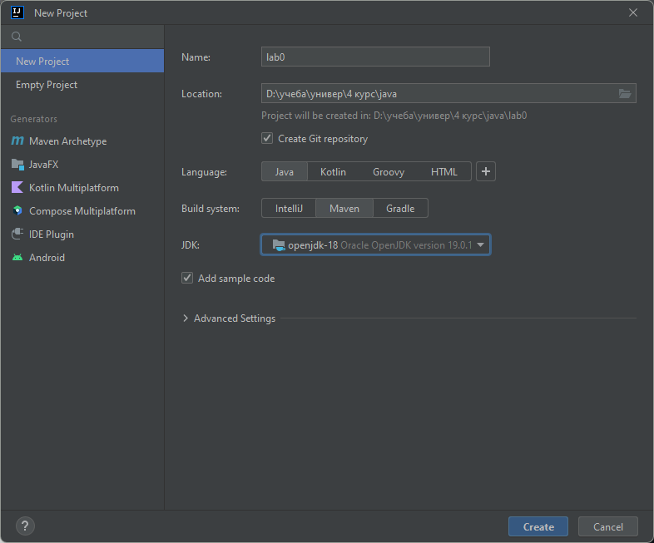

Після створення проекту, розробляємо типову програму Hello World та перевіряємо:

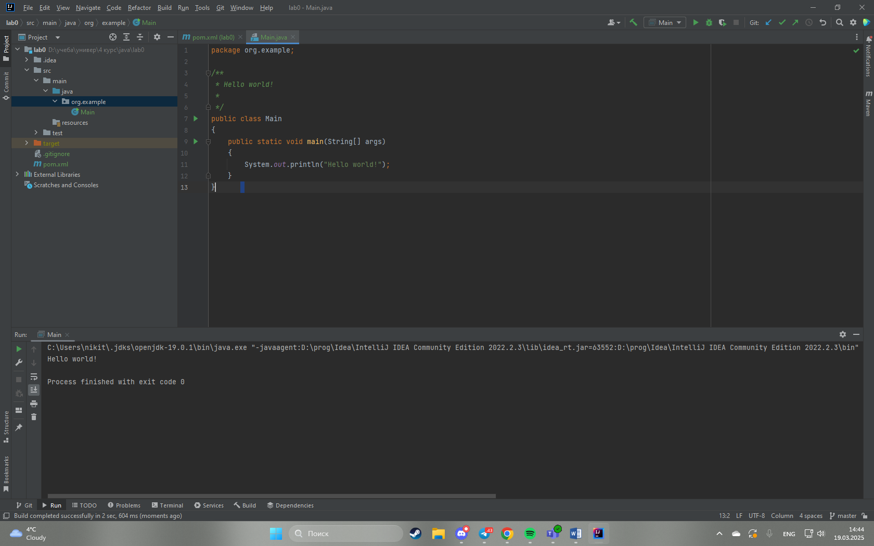

**Висновок:** під час виконання лабораторної роботи, ми навчились завантажувати Intelliji Idea та Java jdk, та створювати базові Java програми